BMWi3电池系统及冷却方案解析
从动力电池系统角度来看，i3自2013年11月份上市以来，共进行了一次升级，即在2016年电量由22kWh，提升为33kWh，电量提高50%，这一次升级，保持了电池包体积、结构不变。
对于2016年升级之前的i3，续航里程在81英里/130公里（33度电的在114英里/183公里），电池包总电量为22kWh，容量60Ah，总电压353V；电池包的总重量约为235kg，比能为93.6Wh/kg（33度电的比能约为140.4Wh/kg）。
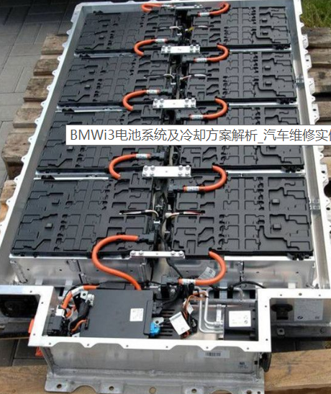
宝马i3一直使用的电芯是方形铝壳，NCM，由三星SDI提供，额定电压在3.7V，电压限值区间为2.8-4.1VDC，电芯的比能在120Wh/kg以上，电芯的内阻在0.5 mΩ左右。
i3电池包共有8个模组组成，每个模组有12个电芯，共计96个电芯，串联。
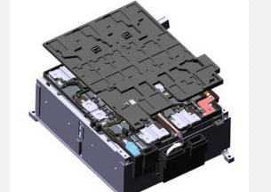
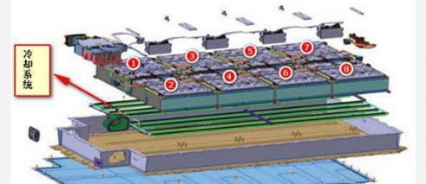
关于94Ah电芯的数据尚没有官方的公布，不过，从ev-power.eu上第三方供应商的信息可以了解到：
额定电压：3.7V，电压区间2.75V-4.15V
推荐的充电/放电电流0.33 C（31A）
循环寿命:80%的深放电循环3200个周期，剩余容量还高达80%的（在94安放电电流下）
最大的放电电流是连续1C和峰值4.3C（413A＜5s）
最大的充电电流是连续0.5C
尺寸大小：173*125*45mm
电芯重量：2kg
充电温度范围：0℃ ~ 60℃
放电温度范围：-25℃ ~ 60℃
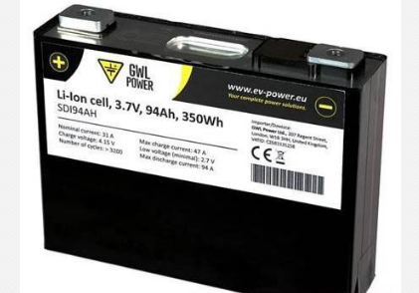
i3的电连接，高压线束（科士达Kostal提供）采用插接式与模组连接，与电极间的连接则通过超声焊实现，采样线先超声焊再点胶的方式与连接片相连。
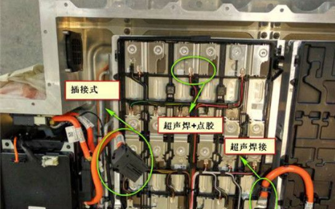
宝马i3的热管理采用直冷方案（也有液冷方案），制冷剂为R134a，制冷剂的进出走向见下图（根据已有信息推断，未经官方证实）。
